询 价 函

项目名称:LBB抢修一号材料供应商询价

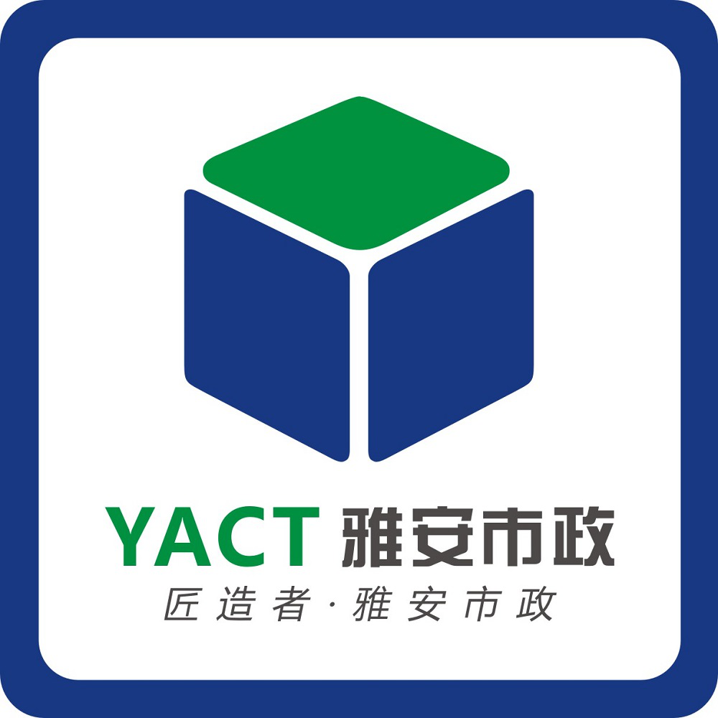

雅安市市政建设工程有限公司
二〇二一年七月
询价函

我公司拟对LBB抢修一号材料供应商进行询价，现诚邀遵守中国有关法律、法规，且具有良好的商业信誉及服务能力的单位参加，项目详情如下：
项目名称：LBB抢修一号材料供应商
采购单位名称：雅安市市政建设工程有限公司
联系人 | 罗东 | 联系方式 | 13980170555
询价项目范围、及其他描述 | 项目内容：卸料下料及材料转运、税费均含入合同单价，不再另行计算费用，服务期内供货价不得高于投标时最终报价。
质保期 | 按相关规范执行
资格条件要求： | 有相关营业执照、税务登记证书及对公账户，能独立开具相关票据（增值税普通及专用发票）
报价要求 | 1.最高限价：810000元（含税总价）  2.报价要求：报价函发送时间为2021年 7月 日至2021年 7 月 日 ，报价必须按照甲方提供的询价函及其附件要求报价，乙方单位私自变更内容，甲方有权拒绝。  3.报价单组成：（1）报价函；（2）营业执照盖鲜章；（3）法人授权书；（4）法人身份证复印件盖鲜章；（5）授权委托人身份证复印件盖鲜章；
报价函提交时间 | 报价函递交截止时间： 2021 年 7月 日 10 时（北京时间）（现场、邮寄方式提交）。  递交地点：雅安市市政建设工程有限公司四楼管护部（四川省雅安市和兴街1号城投公司）。
付款条件 | 签订合同时约定
廉洁要求 | 各方应秉承公开、公平、公正的原则参与本次报价，过程如有围标、串标、陪标、行贿等不廉洁行为发生，雅安市政建设工程有限公司将按照下列规定处理：  1.已中标的中标无效，并向雅安市市政建设工程有限公司赔付补偿金（合同金额的2%）；已签订合同的雅安市市政建设工程有限公司有权解除合同，并收取补偿金（合同金额的2%），并由违约方按合同相关约定承担违约责任，同时雅安市市政建设工程有限公司可对违规方采取必要措施（包含但不限于暂停支付所有应付账款，或通过司法途径向供方追偿由此造成雅安市市政建设工程有限公司的一切直接或间接经济损失）。  2.雅安市市政建设工程有限公司有权通过诉讼的方式向报价方主张权利。  3.雅安市市政建设工程有限公司有权将违规方列入黑名单，并有权决定与其不再合作。

附件1：报价表
报价表
序号 | 物资名称 | 规格型号 | 单位 | 数量 | 特征描述 | 单价  （元）（含税） | 总价  （元）（含税）
1 | LBB抢修一号（高韧性砼-I） | 50KG/袋 | 吨 | 300 | 高韧性砼-I ，规格：50KG/袋，市场价：3800-4200.性能指标：抗压强度 3h≥40MPa, 28d≥60MPa, 极限弯拉应变率≥0.56% ，劈裂抗拉强度 ≥7.0MPa ，抗折强度 ≥8.0MPa， 抗渗等级>P12， 弹性模量≥40GPa.
不含税总价（元）
税率（%）
含税总价（元）

注：1.报价为包干价，报价包含主材、安装劳务、辅材费、税费、运输费等一切费用，不再额外增加其他费用。
2.服务期内供货价不得高于投标时最终报价。
3.配送时需按照询价清单上物品的品牌及规格进行配送，若收货时发现与订购商品规格及价格不符，我方有权拒绝收货。
4.报价时需将此《询价函》封面、正文、表格全部打印并按要求密封后交我公司。
5.具体技术要求见附件2。

说明：1.此表必须装入报价文件中。
2.后附：（1）报价函及其清单；（2）营业执照+鲜章；（3）法人（经营者）证明或法人授权书+鲜章；（4）法人（经营者）身份证复印件+鲜章；（5）授权委托人身份证复印件+鲜章

公司名称（盖章）：

法定代表人或授权代表（签字）：

联系人及联系电话：

日期:

附件1：法定代表人授权委托书格式
授权委托书

本人 （姓名）系 （报价人名称）的法定代表人，现委托本单位人员 （姓名）为我方代理人。代理人根据授权，以我方名义签署、澄清、说明、补正、递交、撤回、修改 （项目名称） 报价文件、签订合同和处理有关事宜（向有关行政监督部门投诉另行授权），其法律后果由我方承担。
委托期限：从本授权委托书签署之日起至报价有效期结束为止。
代理人无转委托权。

报 价 人： （盖单位章）
法定代表人： （签字）

委托代理人： （签字）
联系电话： （固定电话） （移动电话）

日期： 年 月 日

（注意：适用于报价人，应装订入报价文件中用于询价小组审查）

